Groupe Excursions et Sorties Culturelles
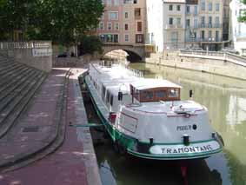
Excursion en car et bateau
LE VENDREDI 22 JUIN 2007

LE CANAL DE LA ROBINE
Depuis le port, devant le Pont des Marchands, à Narbonne
jusqu’à Port La Nouvelle

avec étape dans une Manade
et à l’île Sainte-Lucie

RV à 6 h 45. Départ à 7 h face à l’ancien Club.16 allée Paul Sabatier.
À 9 h 45. Embarquement sur le coche d’eau du patrimoine « LA TRAMONTANE »
Delphine Martin, responsable du Coche d’eau, nous guidera toute la journée, nous faisant traverser 21 siècles d’histoire du canal : son origine, son utilité économique, la vie des gens du canal…

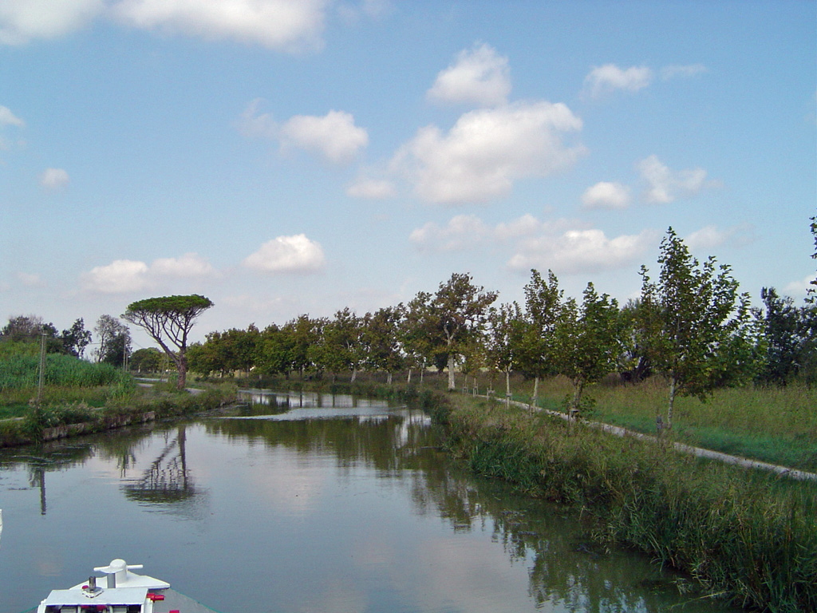
Vers 11 h 30 débarquement à la Manade. Balade en charrette parmi les taureaux et démonstration de tri avec sa manadière,
Madame Ribes. Dans cette ambiance campagnarde, elle nous offrira ensuite le repas suivant :

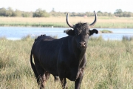
apéritif avec des tapenades
et des légumes crus à l’aïoli
moules au gril
gardianne de taureau
tarte
vin et café.

Vers 14 h, embarquement vers l’île Sainte-Lucie, l’île aux parfums. Une plongée dans un lieu préservé, un délice pour les yeux, d’où on peut admirer toutes les richesses sauvegardées par le Conservatoire du littoral.
Visite aussi de lieux habités dans le passé, une jolie bâtisse du Cardinal de Joyeuse, des caves à vin rupestres…
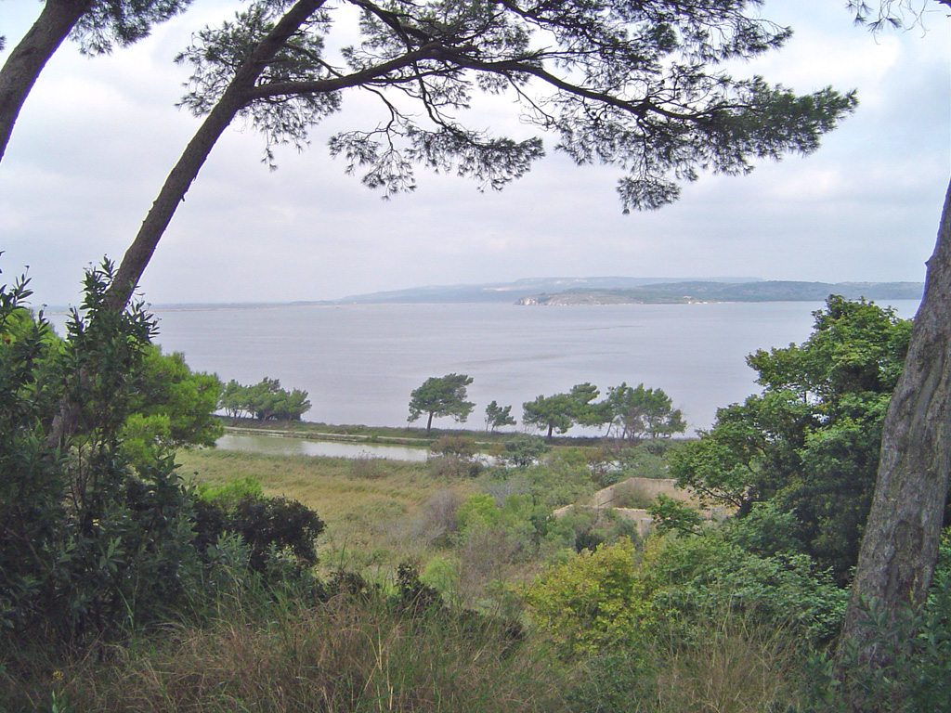
2 groupes avec explications sur l’histoire, la faune et la flore.

Embarquement vers Port La Nouvelle où les marins venaient changer de voile, d’où l’étymologie de son nom « nova vela ».
Navigation au milieu des étangs, des salines. Là les flamants roses côtoient les hérons cendrés, les canards sauvages…

À Port La Nouvelle, vers 18 h /18 h 30, le car nous attend et nous conduit vers Toulouse. Arrivée vers 20 h 30

PRIX TOUT COMPRIS : 55 € par chèque lors de l’inscription
à l’ordre de GESC

En cas d’empêchement de dernière heure, merci de prévenir Michèle Campan 05 81 34 07 35. Portable dans le car 06 81 51 53 83

